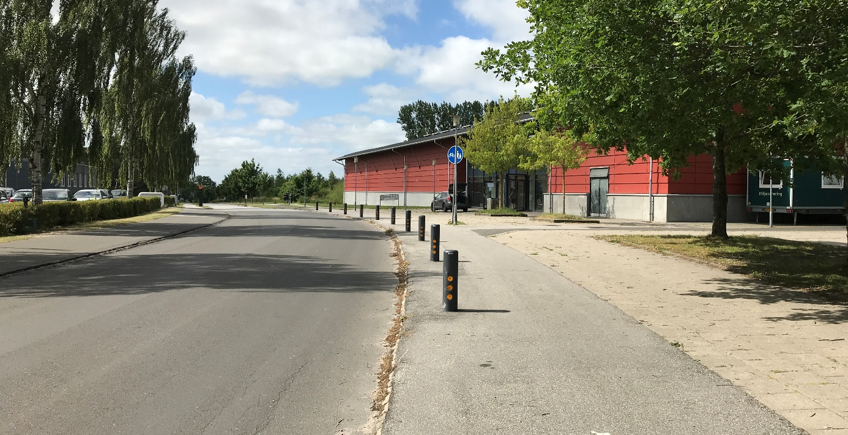

Trafikplan for Ringsted Syd – Etape II

  - TILGÆNGELIGHEDSREVISION, TRIN 2 SKITSEPROJEKT

4. juli 2019
Indholdsfortegnelse

Indholdsfortegnelse 1
Indhold 3
Indledning 4
Besigtigelse 5
Forudsætninger 5
Revisionsgrundlag 6
Revisionen 7
Generelle problemer 7
Problem: Brugerbehovsanalyse 7
Problem: Udformning af nye fodgængerovergange over Ahorn Allé og busvejen 7
Problem: Siddemuligheder for mennesker med funktionsnedsættelse 10
Problem: Placering af busstoppesteder 10
Problem: Udformning af busstoppesteder 11
Problem: Udformning af overkørsler 13
Problem: Fodgængerkrydsninger på Bengerds Allé-Ahorn Allé 14
Specifikke problemer 15
Problem: Anlæg af fællessti langs Bengerds Allé og Ahorn Allé 15
Problem: Udformning af delte stier 15
Problem: Uregulerede overgange 16
Problem: Fodgængerfaciliteter i krydset Bengerds Allé-Næstvedvej 17
Generelle bemærkninger 18
Bemærkning: Eksisterende fortove 18
Bemærkning: Udformning af særlige taktilelementer 18
Bemærkning: Belysning 18
Specifikke bemærkninger 19
Bemærkning: Fodgængerfelter over busvejen 19
Bemærkning: Særlig ledelinje ved sportshallen 19
Bemærkning: Eksisterende stiafslutning med stibom 20
Afsluttende bemærkninger 22
Revisorerklæring 22

Indhold

Projekt: Trafikplan for Ringsted Syd – Etape II

Revisionstrin: 2

Bygherre: Ringsted Kommune

Projekterende: COWI

Revisor: Rikke Hougaard Sørensen, Hougaard Trafik

KS: Cecilie Harper Sommer, Valentin Trafikplanlægning ApS

Revideret: Juni-juli 2019

Besigtigelse: Der er udført besigtigelse af lokaliteten torsdag d. 27. juni 2019 kl. 9.30-11.30.

Tidligere revisioner: Der er ikke tidligere udført tilgængelighedsrevision af projektet.

Brugerbehovsanalyse: Revisor har ikke kendskab til en brugeranalyse omfattende dette projekt.

Indledning

Revisionsrapporten er resultatet af en tilgængelighedsrevision, trin 2 af Trafikplan for Ringsted Syd – Etape II.
Projektet omfatter ændringer og ombygninger af vejene i Campus-området, som i dag rummer en række trafikale udfordringer. På Campus er flere uddannelsesinstitutioner samlet på samme sted, hvilket trækker en del unge mennesker til fra et større opland.

Derudover ligger der to folkeskoler i området, hvoraf Ådalsskolen er en specialskole for børn med psykiske og fysiske funktionsnedsættelser. På Bengerds Allé, som er den sydlige del af den gennemgående vej i Campusområdet, ligger ligeledes bo- og aflastningstilbuddet Bengerds Huse, som er for kommunens borgere med nedsat psykisk eller fysisk funktionsevne.

Projektet er vurderet ud fra det foreliggende materiale.

Revisionen er foretaget på trin 2 i overensstemmelse med retningslinjerne i Vejdirektoratets ”Færdselsarealer for alle – Universelt design og tilgængelighed”, december 2017.

Revisionen er opdelt i problemer og bemærkninger.
- Problemer beskriver forhold, som efter revisors vurdering kræver stillingtagen inden videre projektering. For problemer er der en anbefaling af hvordan det enkelte problem elimineres eller formindskes.

- Bemærkninger beskriver forhold, der erfaringsmæssigt kan udvikle sig til problemer, men kan løses ved stillingtagen senere i projektforløbet.

Revisionen er gennemført i perioden d. 24. juni – d. 4. juli 2019.

Besigtigelse
Vejene i Campusområdet er besigtiget torsdag d. 27. juni 2019 kl. 9.30-11.30. Vejret var varmt og solrigt, og temperaturen lå omkring 22°.
Der blev observeret en begrænset mængde motorkøretøjer, cyklister og fodgængere på vejene på besigtigelsestidspunktet, da både sidste skoledag og studenterkørsel var i fuld gang. Stort set alle parkeringspladser var belagte.

Forudsætninger
Denne revision omfatter udelukkende en tilgængelighedsmæssig granskning af vej- og sideareal inden for projektets entreprisegrænser. Områderne udenfor medtages kun i det omfang, at de har tilgængelighedsmæssig indflydelse på det aktuelle projekt.

Revisionsgrundlag
Revisionen er gennemført på baggrund af følgende materiale:

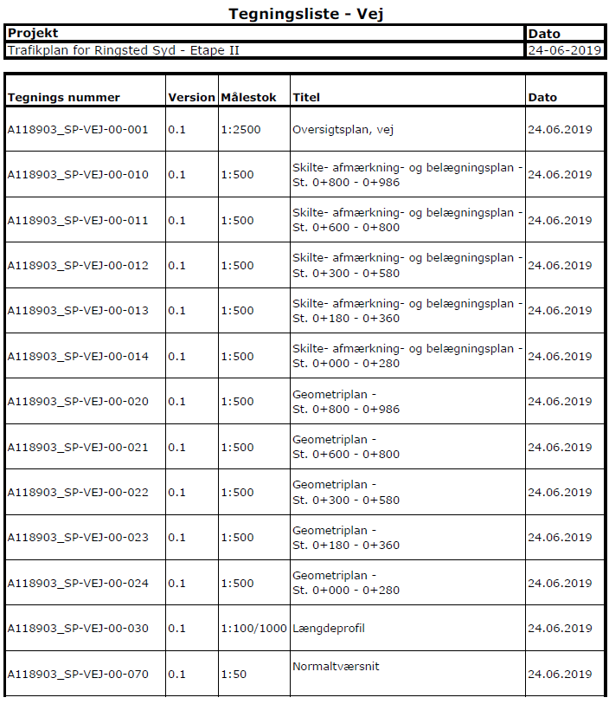

Revisionen

Generelle problemer

Problem: Brugerbehovsanalyse
Der har i forbindelse med vejprojektet ikke været afholdt brugerbehovsundersøgelser, jf. principperne for tilgængelighedsrevision, kap. 4.2 i håndbogen ”Færdselsarealer for alle”, og som der opfordres til i artikel 4 i FN’s handicapkonvention, herunder møder med fx ældreråd og handicapråd. Manglende inddragelse af brugergrupper kan medføre, at lokale behov overses og at der udføres uhensigtsmæssige løsninger.

Anbefaling:
Det anbefales at inddrage repræsentanter fra Ådalsskolen og fra Bengerds Huse i de følgende faser omkring bl.a. valg af belægninger, behov for fodgængerkrydsninger samt udformning af diverse elementer.

Projekterendes bemærkninger:
Der har under projektering været en tæt dialog med Parkrådet Ringsted-Syd som er en paraplyorganisation, der repræsenterer beboere og institutioner vest for Næstvedvej, i et område syd for Sønderparkvej til Ringsted Mark syd.

Revisors bemærkninger:
Ok, fint. Jeg går ud fra, at de to institutioner indgår heri.

Bygherres beslutning:
Enig med projekterende, Parkrådet repræsenterer borgere og institutioner i Ringsted Syd.

Problem: Udformning af nye fodgængerovergange over Ahorn Allé og busvejen
Der etableres fire nye fodgængerovergange over Ahorn Allé og to over busvejen. Ved fodgængerovergange anbefales det at anlægge en krydsningshelle, så de to kørebaner kan krydses i to tempi. Dette letter krydsningen for både blinde og svagsynede samt bevægelseshandicappede.

En fodgængerovergang bør desuden anlægges med taktile felter, dvs. felter med en speciel belægning, som kan mærkes med en blindestok.

Ved fodgængerfeltets start og på krydsningshellen lægges opmærksomhedsfelt og retningsfelt efter dette princip, som bl.a. omfatter et opmærksomhedsfelt og et retningsfelt, som lægges i hele fortovets bredde:

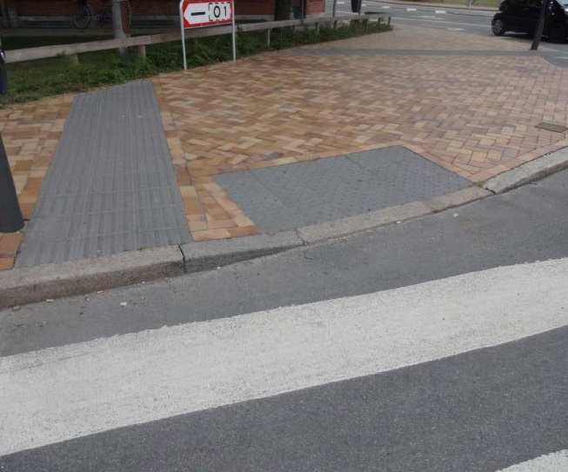
Figur 1: Opmærksomhedsfelt og retningsfelt ("Færdselsarealer for alle")

Udformningen bør følge disse principper fra ”Færdselsarealer for alle”. Dog ses bort fra signalmaster. Se næste side.
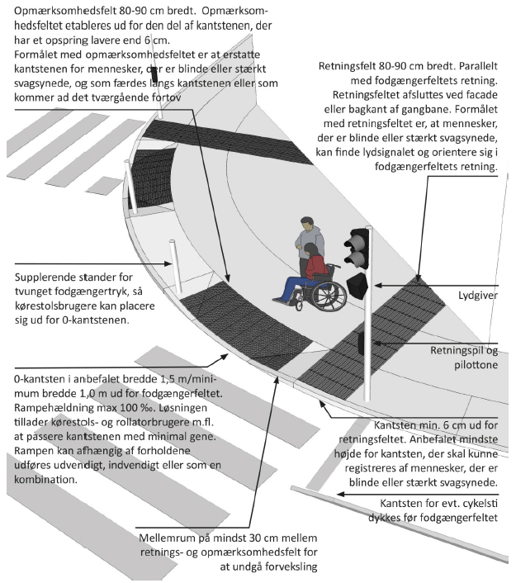
Figur 2: Udformning af kantsten og taktile felter ved fodgængerfelt ("Færdselsarealer for alle")

Projekterendes bemærkninger:
Udenfor ring-tiderne er trafikken vurderet til at være lav. Krydsningshelle for dette er vurderet til ikke at være nødvendigt. Det har fra bygherren side ikke vurderet behov for krydsningshelle. Revisorens anbefalinger ift. opmærksomhedsfelter bør følges.

Revisors bemærkninger:
Ingen yderligere bemærkninger.

Bygherres beslutning:
Enig med projekterende.

Problem: Siddemuligheder for mennesker med funktionsnedsættelse
Strækningen Bengerds Allé og Ahorn Allé kan være lang at gå i et stræk for mennesker med funktionsnedsættelse. Der er beboere fra Bengerds Huse og skoleelever fra Ådalsskolen med forskellige fysiske og psykiske handicaps, som har behov for eller bare generel glæde af at gå langs vejen. De samme mennesker har ligeledes behov for at kunne tage et hvil under gåturen.

Anbefaling:
Det anbefales at opsætte en bænk på en plads bag fortovet med ca. 100 m afstand i hver kørselsretning.
Mennesker med bevægelseshandicap kan have besvær med at sætte sig og med at komme op igen. Mange har behov for både armlæn og ryglæn.

Der bør opsættes siddemøbler udformet jf. ”Færdselsarealer for alle”, som anbefaler følgende:

• Siddehøjde 40-45 cm
• Armlæn 22-30 cm over sæde
• Ryglæn 75-79 cm højt og med en hældning 105-110⁰

Derudover bør der skabes plads ved bænken til henstilling af el-scooter, rollator, barnevogne mv. Pladsen bør have en jævn og fast belægning.

Projekterendes bemærkninger:
Der har ikke været udtrykt et behov for siddemulighed i dialog med Parkrådet Ringsted-Syd. Revisorens anbefaling bør følges, hvis der i den videre dialog undersøges og der udtrykkes et behov for dette.

Revisors bemærkninger:
Ingen yderligere bemærkninger.

Bygherres beslutning:
Enig med projekterende.

Problem: Placering af busstoppesteder
Der synes nedlagt en række busstoppesteder langs Bengerds Allé og Ahorn Allé, så det faktisk kun er på busvendepladsen i den sydlige ende af Bengerds Allé samt overfor, hvor busstoppestederne bibeholdes.
Der ses ingen E31 ”Busstop”-tavler på busvejen, men revisor tænker, at det er på denne vej der påtænkes busstoppested som erstatning for de nedlagte busstoppesteder?

Ved at nedlægge busstoppesteder på strækningen bliver der længere at gå for mennesker med funktionsnedsættelser, som bor på Bengerds Huse og som går på Ådalsskolen. Dette synes at være problematisk, da disse mennesker ofte er afhængige af offentlig transport.

Anbefaling:
Det anbefales at bibeholde et busstoppested i hver retning tæt på Bengerds Huse og Ådalsskolen.

Projekterendes bemærkninger:
Det er korrekt at busstopstedet ved st. 600 på Ahorn Alle (syd) og st. 180 (vest) nedlægges. Det har været et ønske fra Parkrådet at flytte busstopstedet for at skabe tryghed for ventende buspassagerer. Busstoppestederne på Bengerds Alle fastholdes dog.
Revisors bemærkninger:
Ingen yderligere bemærkninger.

Bygherres beslutning:
Enig med projekterende.

Problem: Udformning af busstoppesteder
Et større antal busstoppesteder nedlægges, dog ses de to busstoppesteder i den sydlige ende af Bengerds Allé bibeholdt.
Derudover forudsætter revisor at der anlægges busstoppesteder langs busvejen.

Særligt busstoppestedet i den sydlige vejside af Bengerds Allé i syd er ikke hensigtsmæssigt udformet for færdselshandicappede.
Busperronen er smal og med enkelte græsbevoksninger, der er ikke lavet en gangbane i tilstrækkelig bredde og med jævn og fast belægning fra fortovet hen til busperronen og modsat fra udstigningsdøren, og der findes ingen taktile felter på stedet.
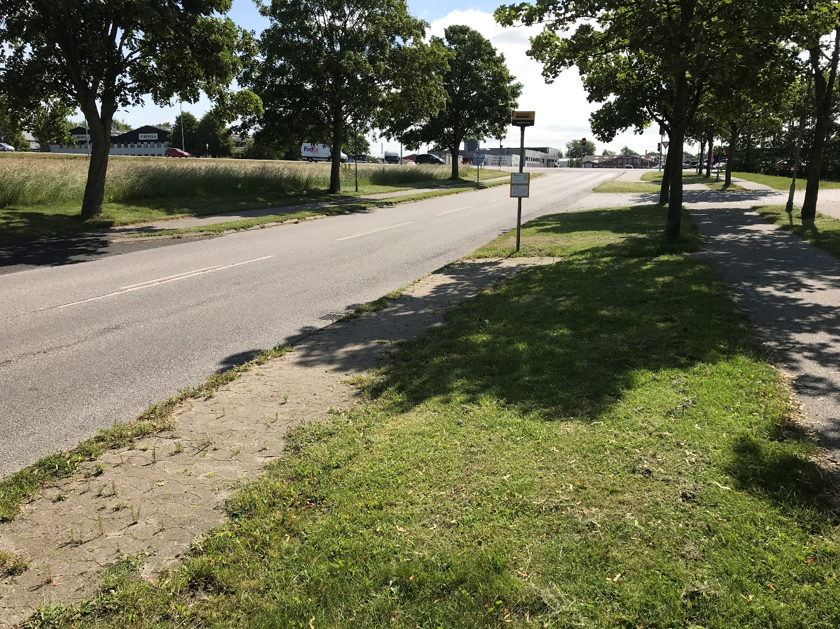
Figur 3: Sydligt busstoppested i den sydlige ende af Bengerds Allé

Det tilhørende busstoppested i modsatte kørselsretning er placeret på en busvendeplads overfor førnævnte busstoppested.
Dette busstoppested er langt mere anvendeligt for mennesker med funktionsnedsættelser, men der ses dog heller ikke her anlagte taktile felter.

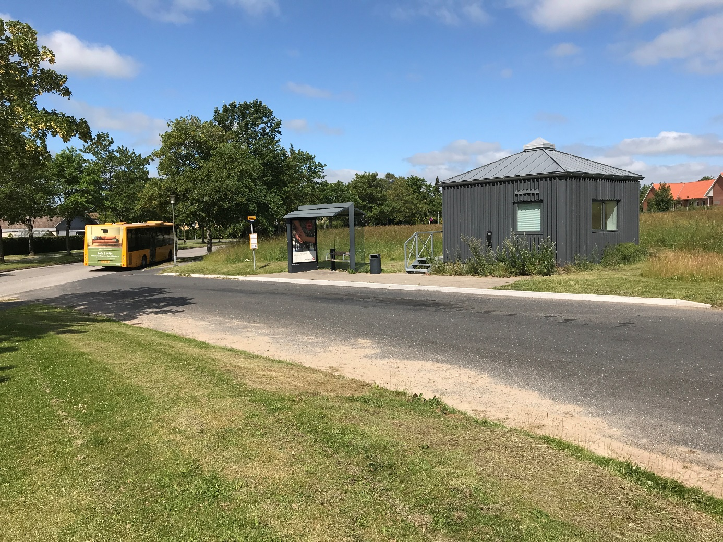
Figur 4: Nordligt busstoppested i den sydlige ende af Bengerds Allé

Anbefaling:
Det anbefales at ombygge/ændre de to eksisterende busstoppesteder, så de følger håndbogens anbefalinger. Derudover bør de nye busstoppesteder følge samme anbefalinger.

Det anbefales at:
• Der er tilstrækkelig plads og komfort til ind- og udstigning med fast belagt adgangsvej til eksisterende fortov
• Personer, der er blinde ellers stærkt svagsynede kan finde stoppestedet og placere sig rigtigt.
• Der er ventefaciliteter, som kan bruges af alle

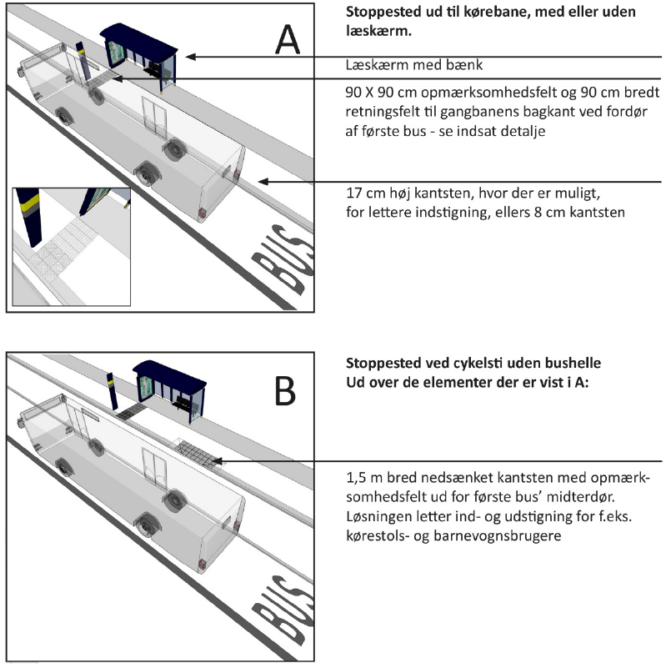
Figur 5: Retningslinjer for udformning af busstoppested ved fortov eller cykelsti ("Færdselsarealer for alle")

Projekterendes bemærkninger:
Ændring af busstoppesteder er i dette projekt begrænset til at samle de to nordlige stoppesteder med betydelig antal studerende som ankommer med bus et sted. Ændring af andre busstoppesteder indgår dermed ikke i projektet og bør overvejes af bygherre.

Revisors bemærkninger:
Ingen yderligere bemærkninger.

Bygherres beslutning:
Ændringen af udformningen for busstoppestedet i den sydlige del af projektområdet er ikke en del af projektet.

Problem: Udformning af overkørsler
Overkørsler i projektet ses udført med belægningssten uden naturlige eller særlige ledelinjer.
Overkørsler er en god løsning på tilgængelighedsforholdene i vigepligtskryds, da bl.a. kørestolsbrugere i primærretningen ikke skal passere niveauspring ned og op.

Anbefaling:
Der findes forskellige måder at udføre overkørslen på. En god løsning er at føre fortovet gennem overkørslen, hvor fortovet samtidig er hævet ift. kørebanen, hvilket ligeledes giver en fartdæmpende og opmærksomhedsvækkende effekt for bilisterne. Hvor fortovene består af en asfaltbelægning kan man lave en overkørsel med en særlig belægning.
I begge tilfælde bør naturlige eller særlige ledelinjer trækkes igennem overkørslen.

Derudover bør gangbanen i overkørslen have samme bredde som på de tilstødende stykker fortov.

Det anbefales at udforme både nye og blivende overkørsler efter de nævnte principper.

Projekterendes bemærkninger:
Revisorens anbefaling med sænket kantsten, som naturlige ledelinjer følges.

Revisors bemærkninger:
Ingen yderligere bemærkninger.

Bygherres beslutning:
Enig med projekterende.

Problem: Fodgængerkrydsninger på Bengerds Allé-Ahorn Allé
På den 700 m lange strækning Bengerds Allé-Ahorn Allé og frem til ZBC ses ingen sikre og tilgængelighedsvenlige fodgængerkrydsninger af vejen. Dette er et problem, når mange mennesker i området er besværet af en funktionsnedsættelse, hvor det at komme over vejen kan udgøre en barriere.

Anbefaling:
Det anbefales at lave en fodgængerkrydsning et eller to steder på strækningen afhængig af behov.
Særligt mellem eller nær de to busstoppesteder i syd, hvoraf det ene er lavet som en busvendeplads, vil en fodgængerkrydsning være oplagt. Her vil der være et behov for at krydse vejen for folk, som skal til/fra bussen. Samtidig kan en sikker krydsning på dette sted retfærdiggøre, at der ikke laves fodgængerfaciliteter i signalkrydset med Næstvedvej, da man kan lade fællesstien stoppe her og fodgængere kan komme sikkert over på det modsatte fortov.

En sikker stikrydsning kan bestå af en krydsningshelle, så vejen kan krydses i to tempi. Det bør sikres at alle niveauspring mellem fortove i hver vejside udlignes ved ramper eller nedsænkede kantsten, og at der fast og jævn belægning mellem fortovene. Det skal sikres at oversigten for de krydsende er tilstrækkelig.
Ved tilføjelse af fodgængerfelt og taktile felter i kontrastfarver gøres krydsningen mere tryg for mennesker med funktionsnedsættelser, og svagsynede kan ved hjælp af belægning og kontraster komme lettere over vejen.

For blinde og stærkt svagsynede vil det være nødvendigt at signalregulere krydsningen, hvis disse mennesker skal kunne krydse vejen sikkert.

En fodgængerkrydsning bør desuden være tilstrækkeligt belyst.
Projekterendes bemærkninger:
Parkrådet Ringsted-Syd har ikke udtrykt et behov for krydsning. Desuden har det været en bygherre beslutning ikke at anlægge krydsningsheller.

Revisors bemærkninger:
Ingen yderligere bemærkninger.

Bygherres beslutning:
Enig med projekterende.

Specifikke problemer

Problem: Anlæg af fællessti langs Bengerds Allé og Ahorn Allé
Der etableres fællessti langs den nordøstlige side af strækningen fra krydset med Næstvedvej og frem til den tredje indkørsel til ZBC fra syd. Mange mennesker med funktionsnedsættelser føler sig utrygge ved at gå på fællesstier pga. at skulle færdes sammen med cyklister og knallerter, som er svære at registrere og afkode for både døve, blinde og svagsynede samt mennesker med bevægelseshandicap.

Anbefaling:
Af hensyn til mennesker med funktionsnedsættelser anbefales det altid at holde færdselsarealer for hhv. gående og kørende (cyklister og knallerter) adskilt enten ved at lave særskilt fortov og cykelsti eller ved at lave en delt sti. Ved delt sti bør de to færdselsarealer adskilles af en tydelig taktil og visuel markering.

Projekterendes bemærkninger:
Revisorens anbefaling følges og stien ændres til delt sti med en samlet bredde på 2,75 m.

Revisors bemærkninger:
Ingen yderligere bemærkninger.

Bygherres beslutning:
Enig med projekterende.

Problem: Udformning af delte stier
Der laves delte stier på Ahorn Allé km 0+650 – 0+840 og på busvejen km 0+105 – 0+170.
På tværsnittene ses de delte stier udført med en asfaltbelægning over hele arealet.
Det er vigtigt for mennesker med funktionsnedsættelser, at der er en tydelig adskillelse mellem fodgængere og cyklister/knallerter på en delt sti, så stien i virkeligheden ikke anvendes som fællessti, og så blinde og svagsynede kan mærke med en stok eller en fod, om de er på det rigtige areal.

Anbefaling:
Der bør etableres en tydelig taktil og visuel linje som adskillelse mellem de to trafikarter. Linjen kan med fordel bestå af tre rækker chaussesten. Herved øges bredden af den delte sti med 30 cm.
Det kan ligeledes anbefales at vælge belægninger på de to færdselsarealer i forskellig nuance.

Projekterendes bemærkninger:
Revisorens anbefaling om valg af belægning med forskellige nuancer følges

Revisors bemærkninger:
Ingen yderligere bemærkninger.

Bygherres beslutning:
Enig med projekterende.

Problem: Uregulerede overgange
Som det ses på tegningsmaterialet, udformes de fleste overkørsler med belægningssten.

Ved enkelte sideveje eller ind- og udkørsler er der ingen markering af sidevejen og dermed heller ikke hverken naturlige eller særlige ledelinjer gennem vejudmundingen.

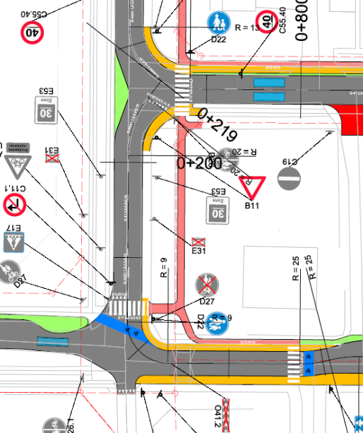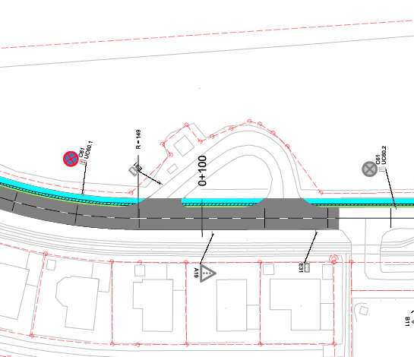
Figur 6: Uregulerede overgange på Ahorn Allé og på Bengerds Allé (A118903_SP-VEJ-00-011/014)

Anbefaling:
Det anbefales at lave rigtige overkørsler ved de viste sidevejsudmundinger udformet som anbefalet tidligere under punktet ”Udformning af overkørsler”.

Hvis dette fravælges, bør der som minimum laves asfaltramper eller nedsænkede kantsten, hvor fortovet afbrydes, så niveauspring udlignes og krydsningen gøres lettere for bevægelseshæmmede.

Projekterendes bemærkninger:
Revisorens anbefaling med sænket kantsten og asfaltrampe følges

Revisors bemærkninger:
Ingen yderligere bemærkninger.

Bygherres beslutning:
Enig med projekterende.

Problem: Fodgængerfaciliteter i krydset Bengerds Allé-Næstvedvej
Dette punkt indgår ligeledes i trafiksikkerhedsrevisionen.

Fællsstien som udvides langs den nordlige side af Bengerds Allé starter/slutter i krydset med Næstvedvej.
Da fællesstien er ensrettet starter fællesstien for cyklister her. Men for fodgængere som kommer fra Bengerds Allé er der ingen fodgængerfaciliteter videre fra fællesstien.

Det frarådes at lede mennesker med funktionsnedsættelser ud i et trafikeret signalreguleret kryds uden fodgængerfelt.

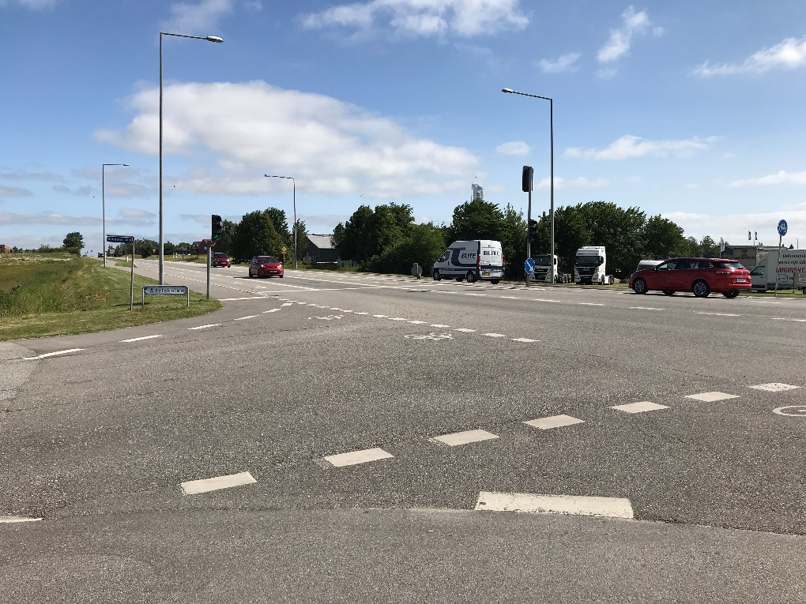
Figur 7: Udmunding af Bengerds Allé i krydset med Næstvedvej

Langs den sydlige side af Bengerds Allé kan fodgængere fortsætte mod syd via en delt sti langs Næstvedvej, eller de kan krydse Næstvedvej via et fodgængerfelt.

Anbefaling:
Det anbefales at anlægge et fodgængerfelt over Bengerds Allé i krydset med Næstvedvej, så fodgængere ledes over på det andet krydshjørne med adgang til delt sti og eksisterende fodgængerfelt.

Alternativt skal fællesstien ophøre tidligere på Bengerds Allé, og fodgængere ledes over på den anden side af vejen ved en sikker stikrydsning.

Fodgængerfelter bør udformes tilgængelighedsmæssigt korrekt jf. anbefalinger, som fremgår af punktet ”Udformning af nye fodgængerovergange over Ahorn Allé og busvejen”. Derudover bør tilføjes krydsningshelle, lydgiver og retningspile.

Projekterendes bemærkninger:
Dette ligger udenfor projektområdet og er en bygherrebeslutning
Revisors bemærkninger:
Ingen yderligere bemærkninger.

Bygherres beslutning:
Der er i dag allerede etableret en fællessti ud mod krydset v. Næstvedvej. Det har ikke givet anledning til henvendelser fra borgere med ønske om at krydse Næstvedvej ved det pågældende punkt. Revisors anbefalinger følges ikke, da det ikke er en del af projektets formål.

Generelle bemærkninger

Bemærkning: Eksisterende fortove
Eksisterende fortove langs Bengerds Allé og Ahorn Allé består primært af en asfalt belagt gangbane anlagt i en bredde på ca. 1,2 m, hvilket er under vejreglernes, herunder håndbogens, anbefalinger for bredden af en gangbane.
Det anbefales evt. på sigt at udvide de smalle fortove, som ikke planlægges erstattet af nye stier. Fortove bør have en bredde på 1,8 m eller som min. 1,5 m. Dog min. 1,0 m ved enkelthindringer.

Projekterendes bemærkninger:
Revisorens anbefaling bør følges på sigt

Revisors bemærkninger:
Ingen yderligere bemærkninger.

Bygherres beslutning:
Enig med projekterende.

Bemærkning: Udformning af særlige taktilelementer
Særlige taktilelementer i form af opmærksomhedsfelter, retningsfelter og særlige ledelinjer bør udføres i enten granit eller anden natursten, tegl, beton eller metal. Materialet bør være skridsikkert.

Felterne bør have en farve som står i kontrast med den omgivende belægning.

De særlige ledelinjeelementer beliggende på forpladsen bør bestå af 4 lange ribber i gangretningen.

Udformning af ribber og knopper bør følge retningslinjer i ”Færdselsarealer for alle”.

Projekterendes bemærkninger:
Revisorens anbefaling følges hvor muligt

Revisors bemærkninger:
Ingen yderligere bemærkninger.

Bygherres beslutning:
Enig med projekterende.

Bemærkning: Belysning
Gangarealer og fodgængerkrydsninger bør belyses, så det er trygt og sikkert at færdes på dem og at krydse vejen.

Belysning af vejanlæg bør altid dimensioneres efter retningslinjerne i vejreglen for vejbelysning.

Belysningsmaster placeres uden for gangbaner.

Projekterendes bemærkninger:
Revisorens anbefaling følges hvor muligt

Revisors bemærkninger:
Ingen yderligere bemærkninger.

Bygherres beslutning:
Enig med projekterende.

Specifikke bemærkninger

Bemærkning: Fodgængerfelter over busvejen
De to fritliggende fodgængerovergange over busvejen er 2,5 m brede. Ifølge Bekendtgørelse om anvendelse af vejafmærkning skal fodgængerfelter beliggende på en strækning (og ikke i et kryds) være min. 4 m brede.
Det anbefales at udvide fodgængerfelternes bredde.

Projekterendes bemærkninger:
De to fodgængerfelter udgår

Revisors bemærkninger:
Ingen yderligere bemærkninger.

Bygherres beslutning:
Enig med projekterende.

Bemærkning: Særlig ledelinje ved sportshallen
Under besigtigelsen sås naturlige ledelinjer i form af en overgang mellem græs og asfalt langs fortovene.
Men ud for sportshallen sås et stort gråt areal med asfalt og fliser. Her vil det være svært for blinde og svagsynede at følge en linje langs gangbanen gennem arealet. Den eneste mulighed vil være at gå inde langs bygningen og anvende denne som ledelinje. Dette kan ikke anbefales, da der ofte står cykler og inventar op ad bygningen.

Det anbefales derfor at lægge en særlig ledelinje over forpladsen ved hallen med forbindelse til begge fortovsender og til hallens indgang (se blå linjer).

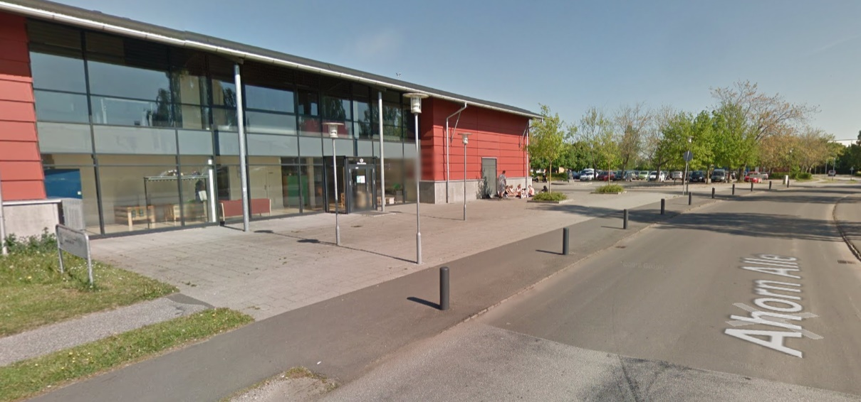
Figur 8: Forplads ved sportshallen (Google)

I hver ende af den særlige ledelinje samt ved indgangsdøren og i retningsændringen bør lægges et opmærksomhedsfelt.

Taktile elementer udformes jf. tidligere nævnte beskrivelse.

Projekterendes bemærkninger:
Revisorens anbefaling følges.

Revisors bemærkninger:
Ingen yderligere bemærkninger.

Bygherres beslutning:
Enig med projekterende.

Bemærkning: Eksisterende stiafslutning med stibom
Under besigtigelsen sås en eksisterende stiudmunding skråt overfor indkørslen til Bengerds Huse.

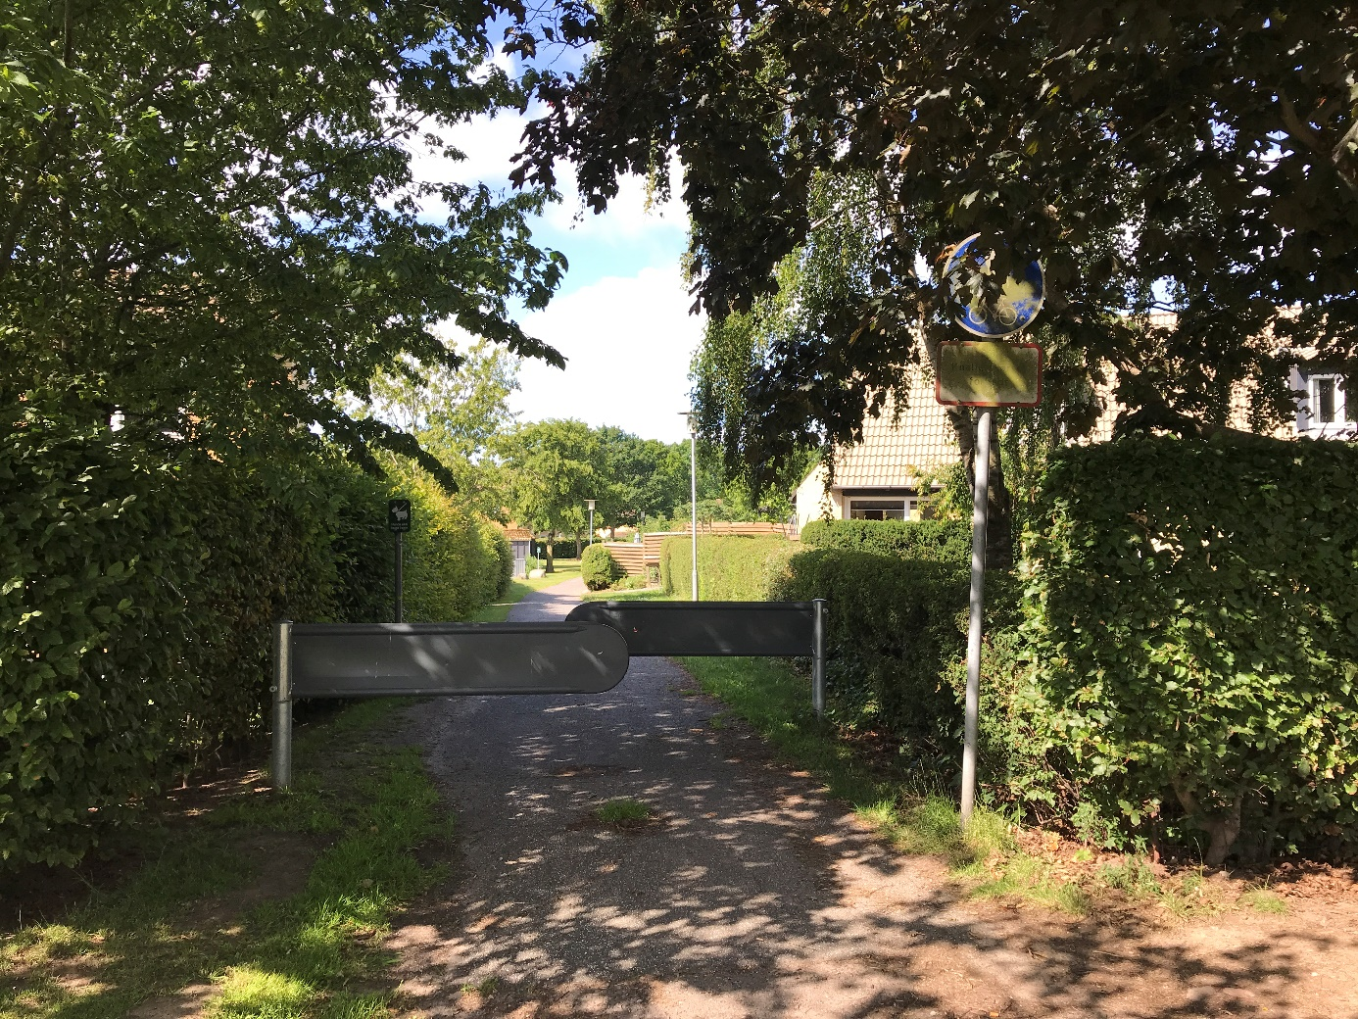
Figur 9: Stiudmunding i vestsiden af Bengerds Allé

Stibommen var ikke afmærket som en spærrebom med rød-hvid refleksfarve og var ikke tilstrækkelig belyst. Tavlen D27 ”Fællessti” og undertavle var belagt med alger og gangbanen var ujævn.

Det anbefales at ændre stiudmunding og stibom, så gældende anbefalinger overholdes.

Projekterendes bemærkninger:
Revisorens anbefaling bør følges

Revisors bemærkninger:
Ingen yderligere bemærkninger.

Bygherres beslutning:
Enig med projekterende. Dette er dog en del af vores daglige drift, hvorfor det ikke er en del af dette projekt.

Afsluttende bemærkninger

Revisor har ikke yderligere bemærkninger til projektet.

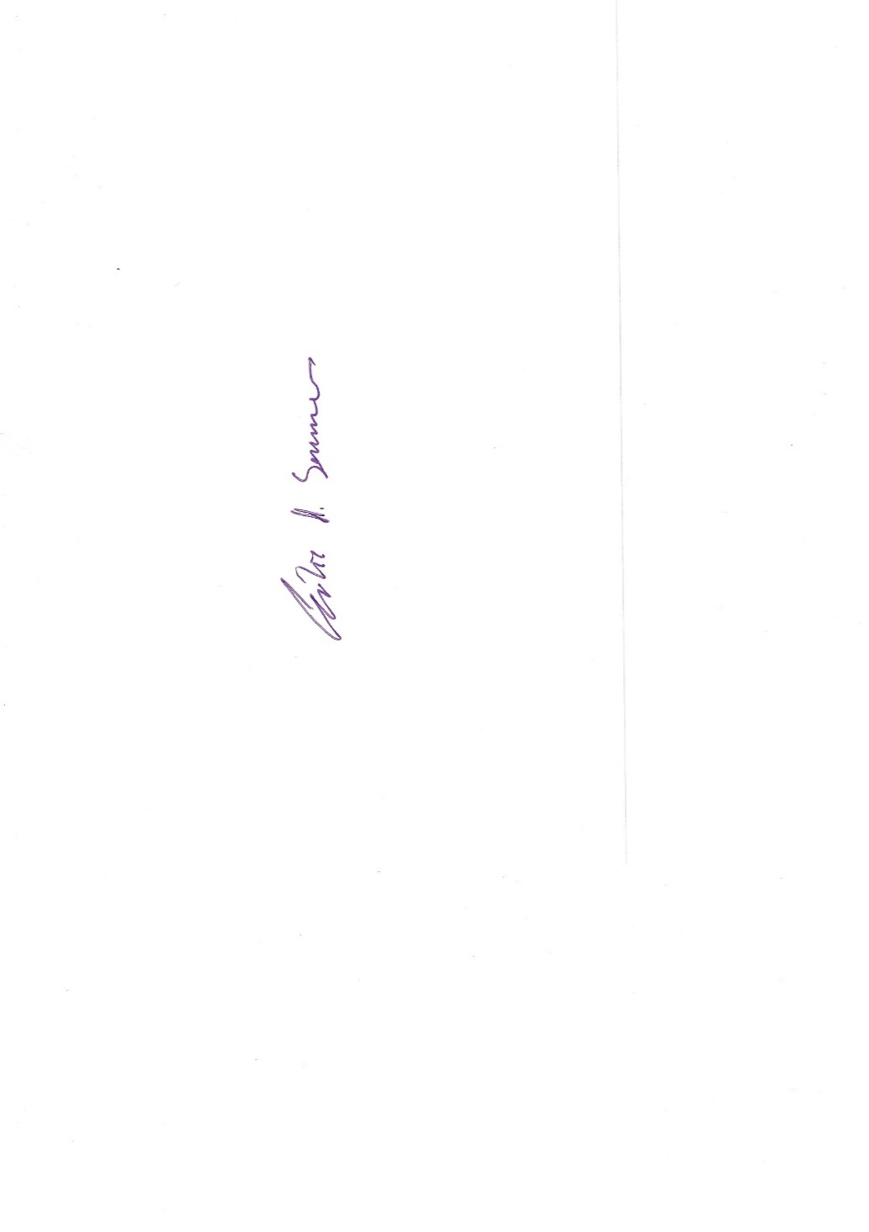

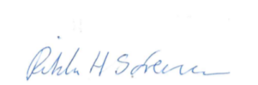

Rikke Hougaard Sørensen, juli 2019 Cecilie Harper Sommer, juli 2019

Revisorerklæring

Revisionen har medført følgende ændringer:

Se svar under de enkelte punkter.

